Documento revela que, para EUA, Itamaraty é adversário
Fernando Rodrigues

Papéis confidenciais citam "inclinação antinorte-americana" por parte do Brasil

Telegramas divulgados pela ONG WikiLeaks revelam que diplomatas dos EUA consideram Nelson Jobim um aliado

Telegramas confidenciais de diplomatas dos EUA indicam que o governo daquele país considera o Ministério das Relações Exteriores do Brasil como um adversário que adota uma "inclinação antinorte-americana".

Esses mesmos documentos mostram que os EUA enxergam o ministro da Defesa, Nelson Jobim, como um aliado em contraposição ao quase inimigo Itamaraty.

Mantido no cargo no governo de Dilma Rousseff, o ministro é elogiado e descrito como "talvez um dos mais confiáveis líderes no Brasil".

A Folha leu com exclusividade seis telegramas de um lote de 1.947 documentos elaborados pela Embaixada dos EUA em Brasília, sobretudo na última década.

Os despachos foram obtidos pela organização não governamental WikiLeaks. As íntegras desses papéis estarão hoje no site da ONG (cablegate.wikileaks.org/), que também produzirá reportagens em português. A Folha.com divulgará os telegramas completos.

Num dos telegramas, de 25 de janeiro de 2008, o então embaixador dos EUA em Brasília, Clifford Sobel, relata aos seus superiores como havia sido um almoço mantido dias antes com Nelson Jobim. Nesse encontro, o ministro brasileiro contribuiu para reforçar a imagem negativa do Itamaraty perante os norte-americanos.

Indagado sobre acordos bilaterais entre os dois países, Jobim citou o então secretário-geral do Ministério das Relações Exteriores, Samuel Pinheiro Guimarães.

Segundo o relato produzido por Clifford Sobel, "Jobim disse que Guimarães "odeia os EUA" e trabalha para criar problemas na relação [entre os dois países]."

Não há nos seis telegramas confidenciais lidos pela Folha nenhuma menção a atos ilícitos nas relações bilaterais Brasil-EUA. São apenas descrições de encontros, almoços e reuniões.

Ao mencionar um acordo bilateral, Clifford Sobel diz que caberá ao presidente Lula decidir entre as posições de um "inusualmente ativo ministro da Defesa interessado em desenvolver laços mais próximos com os EUA e um Ministério das Relações Exteriores firmemente comprometido em manter controle sobre todos os aspectos da política internacional".

Num telegrama de 13 de março de 2008, Sobel afirma que o Itamaraty trabalhou ativamente para limitar a agenda de uma viagem de Jobim aos EUA.

Ao relatar a visita (de 18 a 21 de março de 2008), os EUA pareciam frustrados: "Embora existam boas perspectivas para melhorar nossa relação na área de defesa com o Brasil, a obstrução do Itamaraty continuará um problema".

CAÇAS DA FAB

Apesar de elogiado, Jobim nunca apresentou em reuniões nenhuma proposta especial aos EUA a respeito da licitação dos 36 aviões caça que serão comprados pela Força Aérea Brasileira.

Em todos os relatos confidenciais os diplomatas dos EUA em Brasília mencionam frases de Jobim que coincidem com o que o ministro declarou em público.

Em uma ocasião, por exemplo, os norte-americanos escrevem: "Compras de fornecedores dos EUA serão mais competitivas quando [o país] autorizar uma produção brasileira de futuros sistemas militares".

Procurado pela Folha, o Departamento de Estado dos EUA se recusou a comentar as comunicações sigilosas.

Uma porta-voz do departamento enfatizou que os países mantêm boas relações. A Casa Branca não respondeu à reportagem até a conclusão desta edição.

Brasil não precisa tipificar terrorismo, diz governo
Lucas Ferraz

Citado nos telegramas secretos vazados pela organização WikiLeaks, o GSI (Gabinete de Segurança Institucional) da Presidência da República criticou a visão manifestada nos papéis e disse que o Brasil não precisa de uma legislação para tipificar o terrorismo.

Segundo uma autoridade do GSI, o Brasil tem conceitos diferentes dos Estados Unidos sobre terrorismo e realizou estudos que concluíram que "é melhor trabalhar com resultados e não com um conceito de terrorismo que ninguém conseguiu fazer, nem a ONU".

Ele pediu reserva à reportagem alegando que "ainda tem muita coisa por aí" para ser divulgada.

A diplomacia americana no Brasil reporta uma antiga crítica do país em relação ao governo brasileiro, visto como leniente no combate ao terror. A pressão de Washington para tipificar o terrorismo em lei é antiga e vem desde o governo de FHC (1995 a 2002).
O governo Lula sempre evitou tipificar o crime porque isso poderia, por exemplo, criminalizar movimentos sociais como o MST (Movimento dos Trabalhadores Rurais Sem Terra).

De acordo com o integrante do GSI, o governo tem maneiras de enfrentar o problema sem precisar tipificar o crime de terrorismo. Para isso, há instrumentos, diz, como o Código Penal.

Sobre a Tríplice Fronteira, questão sempre citada pelos americanos, o membro do Gabinete de Segurança Institucional afirma que não há nada de "anormal" na região, que é monitorada pelo governo brasileiro.

Procuradas, Polícia Federal, Itamaraty e a Embaixada dos Estados Unidos em Brasília não quiseram se manifestar. A presidente eleita, Dilma Rousseff (PT), também não comentou os telegramas.

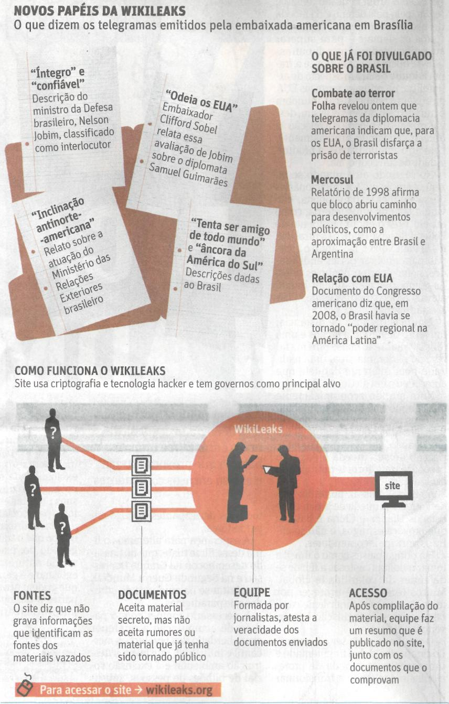

Fonte: Folha de S.Paulo, São Paulo, 30 nov. 2010, Primeiro Caderno, p. A4.

